Основная часть

Регистрация компании

Запускаем «1С:Предприятие», попадаем на начальный экран. Переходим в раздел «Компания», затем нажимаем «Организации». Нажимаем кнопку «Создать». Далее заполняем всю информацию об организации: «Юридическое название», «Вид организации», «Юридические данные», «Адреса, телефоны», «Основной банковский счет», «Печать» (Рисунок 1.1 - 1.2)

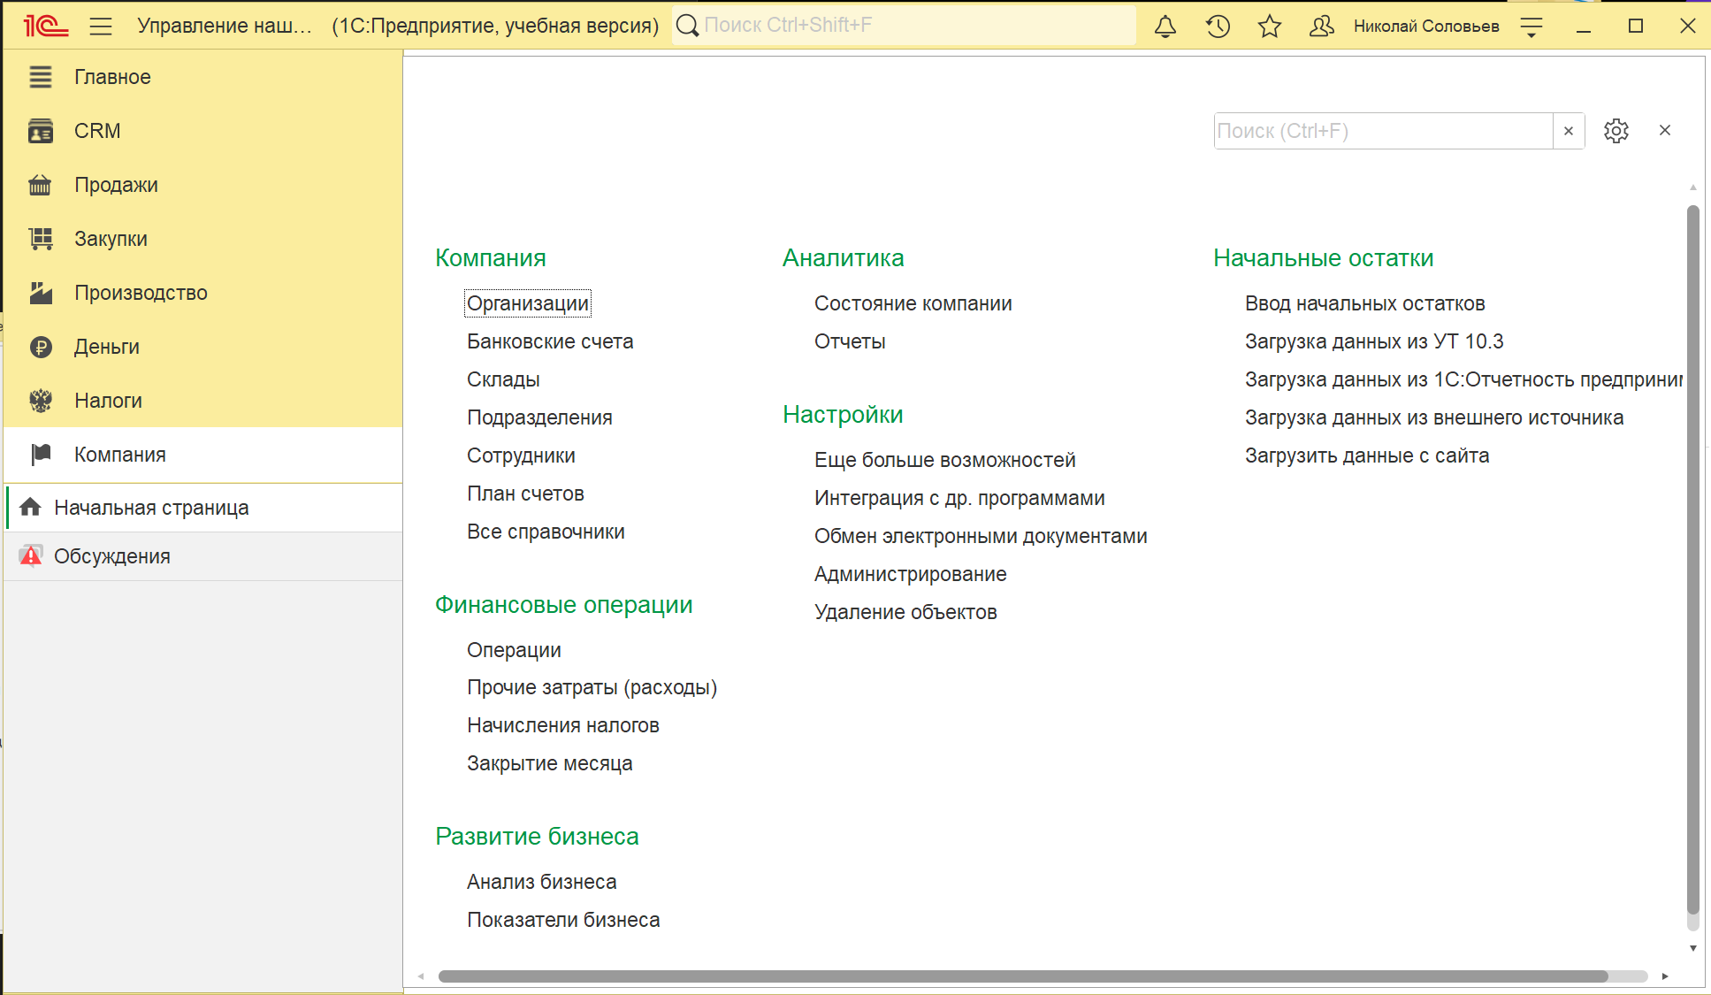

Рисунок 1.1

На вкладке «Основной банковский счет» заполняем поля «Банк» и «Номер счета». На вкладке «Печать» добавляем логотип и подпись.

Добавляем подпись руководителя и главного бухгалтера: для этого нажимаем на треугольник справа от поля, затем «Показать все». Нажимаем «Создать». (Рисунок 1.4)

Номенклатура